**ĐĂNG KÝ MICROSOFT STEAMS**

**1) Kích hoạt tài khoản**

Mở web nhập office.com 🡪 chọn đăng nhập

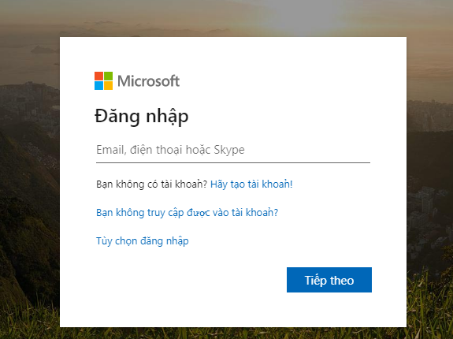

- Nhập mã định danh (trường cung cấp)

- Nhập mật khẩu (trường cung cấp)

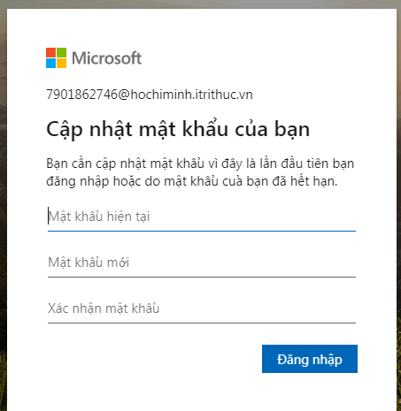Sau đó đổi mật khẩu mới

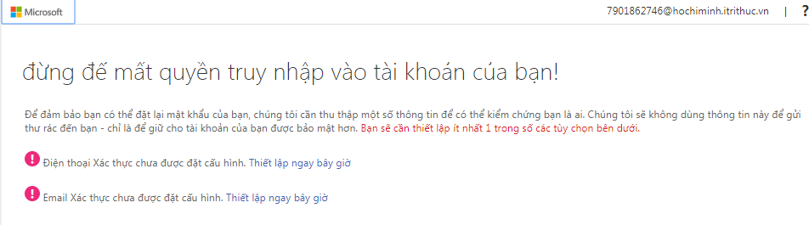Sau đó chọn Thiết lập trên điện thoại để hệ thống gửi mã xác nhận

- Chọn vùng lãnh thổ và nhập số điện thoại, hệ thống sẽ gửi tin nhắn

- Nhập mã xác nhận vừa nhận được

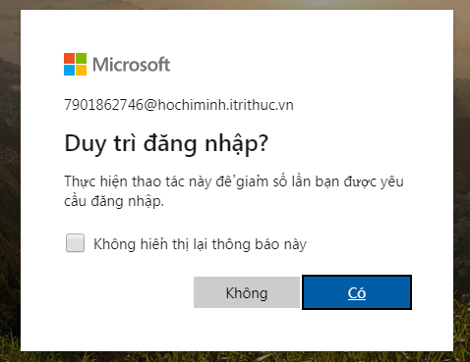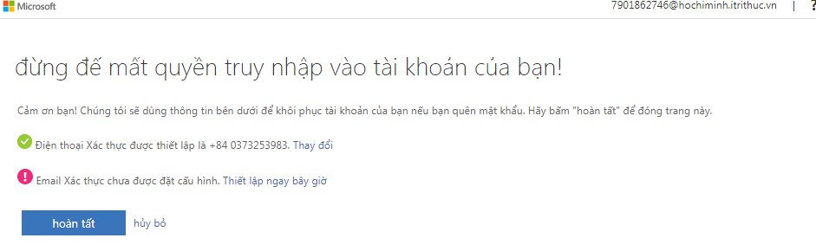Chọn hoàn tất

Chọn có

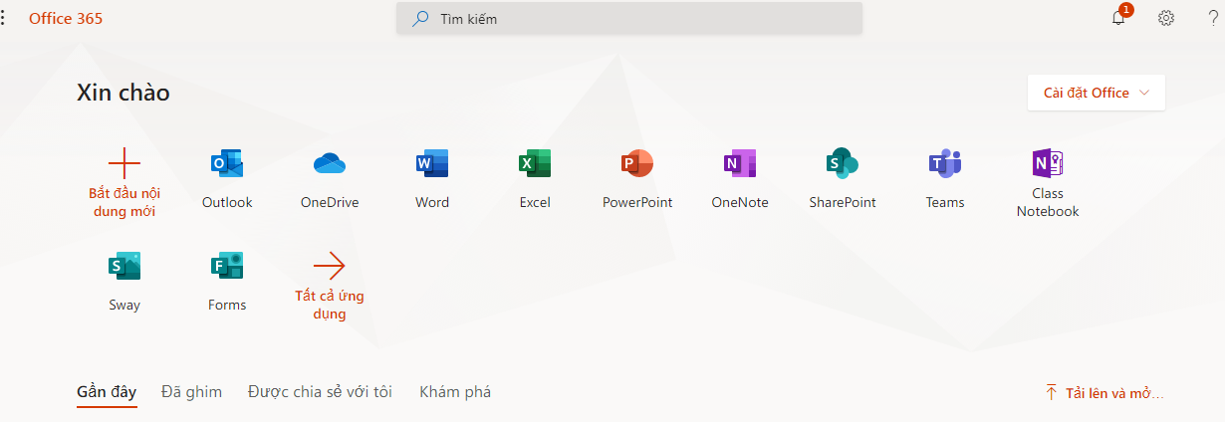

Giao diện sử dụng hệ thống (hoàn tất đăng kí tài khoản)

**2) Tải ứng dụng Teams về điện thoại, máy tính**



Tại giao diện hệ thống trên chọn biểu tượng

Hệ thống sẽ tải ứng dụng về, các bạn cài đặt vào điện thoại hoặc máy tính